|  |  |
| --- | --- |
| ***cid:490516E6D2B944B982C10339479258EA@Pavilion Ouderinfo*** |  |

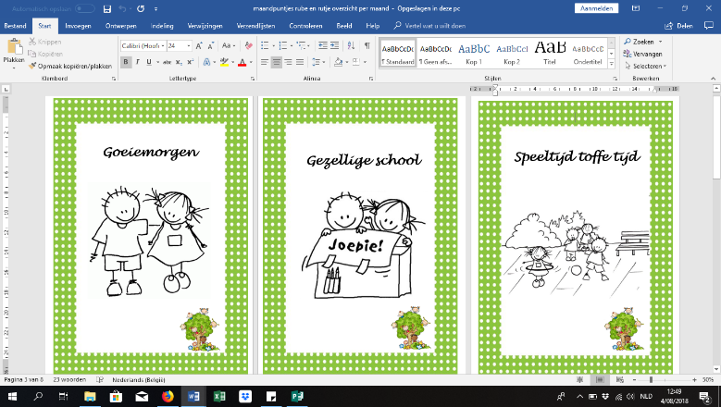Maandpuntje Axenroos: Ik zorg wel voor je!

Maandpuntje werkgroep Anti-pesten: ‘Gezellige school’

|  |  |  |
| --- | --- | --- |
| **december**  **2018** |  | Activiteit |
| **zo 02** | http://sclera.be/resources/pictos/sinterklaas%20t.png | **Sinterklaasfeest**  Net als vorig jaar brengen Sinterklaas en Zwarte Piet een bezoek aan Zondereigen. Om 14.00 uur verwachten we het hoog gezelschap in ‘t Schuttershof. Alle kinderen (ook kleuters) komen om 13.30 uur samen op de speelplaats van de lagere school om in stoet de Sint naar ‘t Schuttershof te begeleiden. |
| **ma 03** |  |  |
| **di 04** | http://sclera.be/resources/pictos/sinterklaas%20t.png | **Sint op bezoek**  Tijdens de voormiddag komen de Sint en zijn Zwarte Pieten op bezoek in de school. Voor de speeltijd trekken zij naar de peuters en kleuters in de kleuterschool, na de speeltijd bezoeken zij de leerlingen van de lagere school. Dit feest is mogelijk dankzij de steun van het jeugdwerk Baarle-Hertog en de ouderraad. Ook de leerkrachten en kinderen dragen hun steentje bij om de Sint en zijn Pieten passend te ontvangen. |
| **wo 05** |  |  |
| **do 06** |  |  |
| **vr 07** | **http://sclera.be/resources/pictos/zwemmen%20t.png** | **Zwemmen**  De leerlingen van het 1ste en het 2de leerjaar gaan deze namiddag zwemmen. |
| **..** |  |  |
| **ma 10** |  |  |
| **di 11** |  |  |
| **wo 12** | **verwelkoming nieuwe leerlingen.png** | Inschrijfdag nieuwe kleuters Nieuwe kleuters die na de kerstvakantie naar school komen, brengen samen met hun ouders een bezoek aan de klas van juf Els en juf Ilse. Deze “open-inschrijf-dag” vindt plaats van 09.30 uur tot 10.30 uur. |
| **do 13** |  |  |
| **vr 14** | **http://sclera.be/resources/pictos/zwemmen%20t.png** | **Zwemmen**  De leerlingen van het 1ste en het 2de leerjaar gaan deze namiddag zwemmen. Ook de rode kikkers van juf Greet en juf Ilse gaan mee zwemmen. |
|  |  |  |
| **ma 17** |  |  |
| **di 18** |  |  |
| **wo 19** |  |  |
| **do 20** |  | **Kerstviering**  De leerlingen van de lagere school sluiten de adventswerking af met een kerstviering in de parochiekerk Sint Rumoldus om 09.00 uur. Alle ouders, ook die van de kleuters; nodigen we uit om samen met ons te vieren. |
| **vr 21** | **http://sclera.be/resources/pictos/zwemmen%20t.png** | **Zwemmen**  De leerlingen van het 3de en het 4de leerjaar gaan deze namiddag zwemmen. |
|  |  | **Kerstvakantie: van maandag 24 december 2018 t.e.m. zondag 6 januari 2019**  **dinsdag 25 december: Kerstmis dinsdag 1 januari: Nieuwjaar** |
| **denk alvast aan....pngDenk alvast aan:**  Woensdag 16 januari: pedagogische studiedag  Woensdag 30 januari: facultatieve verlofdag  Vrijdag 22 februari: kindershow  Woensdag 20 maart: facultatieve verlofdag  Zondag 28 april: schoolfeest  Donderdag 2 en vrijdag 3 mei: kledinginzameling  Zaterdag 4 mei: bloemenverkoop  Woensdag 15 mei: pedagogische studiedag  Donderdag 30 mei: Eerste Communie  **Kledinginzameling**  Ook deze keer was de kledinginzameling een groot succes. We zamelden 2470kg in.  **KOBArT**  Onze school behoort tot het schoolbestuur KOBArT vzw (Katholiek Onderwijs Bisdom Antwerpen regio Turnhout).  Het schoolbestuur baseert zijn beleid op 4 waarden:   * kobart-puzzel-groen-OK**betrokkenheid** * **acceptatie** * **groei** * **samenen**   Het puzzelstuk **‘IEDEREEN TELT’** symboliseert deze vier pijlers die we samen met alle ouders, leerlingen, personeelsleden en bestuurders willen realiseren.  Dit jaar ligt de focus op het kenbaar maken van onze naam KOBArT bij alle kinderen. Alle peuters, kleuters en leerlingen van het 1ste t.e.m. het 4de leerjaar krijgen daarvoor een sleutelhanger. We willen u vragen om deze aan de boekentas van uw kind te bevestigen.  De leerlingen van het 5de en het 6de leerjaar krijgen een bladwijzer.  **Ziekte**  Hoofdpijn, krampen, koorts,….? Is je zoon- of dochterlief ziek, dan houd je ze beter thuis van school, om uit te zieken.  **Op tijd komen**  Onze schooldag start ’s morgens om 08.45u. en ‘s middags terug om 13.10u. Gelieve deze uren te respecteren. Kinderen die later in de klas worden afgezet, storen het klasgebeuren. Honden op school Honden zijn niet welkom op onze schoolterreinen. Enkel bij klasactiviteiten, en met toestemming van de leerkrachten, zijn dieren toegelaten op onze school.  **Rookverbod op school**  Op onze schoolterreinen geldt een algemeen rookverbod 24u op 24u. Aan de schoolpoort mag er wel gerookt worden … maar ook dit hebben we liever niet.  **Fluo-vestjes**  In deze donkere periode is het extra belangrijk dat de leerlingen opvallen in het verkeer. Dit kunnen ze doen door een fluovest te dragen.  Zeker tijdens deze periode vinden wij het als leerkracht belangrijk dat de leerlingen een fluovest dragen. Regelmatig zullen wij in de school een steekproef doen. De leerlingen die op dat moment een fluovest dragen, zullen een kleine beloning krijgen.  Dit doen we om het dragen van de fluovest te stimuleren. | | |

|  |
| --- |
| **Bijlages** |
| * Brief nieuwjaarsbrieven |

|  |
| --- |
| **Maandpuntje Axenroos** |
| Ik zorg wel voor je!  In de maand december besteden we aandacht aan Bizzi de bever. Bij dit axendiertje staat het zorgen centraal. Een kind dat zich gedraagt als een goedgemutste bever staat klaar om te helpen, om op te ruimen, om een ander een plezier te doen. Hij/zij deelt met anderen. Een kind dat zich gedraagt als een slechtgemutste bever zal alles weggeven wat hij/zij heeft, zal iemand overbeschermen, teveel verwennen en de taken van iemand anders uitvoeren.axenroos dierencirkel.png |

|  |
| --- |
| **Werkgroep gezondheidsbeleid** |
| Afbeeldingsresultaat voor dranken en tussendoortjes op schoolVanaf 1 september 2018 is het gezondheidsbeleid een essentieel onderdeel van leerlingenbegeleiding en dus ook verplicht.  Onze school volgt reeds geruime tijd het advies van het Vlaams Instituut Gezond Leven op en sluit aan bij hun compromis: een stuk fruit of groente in de voormiddag, een ‘gezonde’ koek, fruit, groenten, noten of rozijnen voor de namiddag.  Na een recente bespreking met Logo Kempen en terechte opmerkingen van meerdere ouders, willen we vragen om wafels, cake en lange vingers niet langer mee te geven.  De afspraken over wat kinderen wel en niet mogen meebrengen, zullen in de verschillende klassen besproken worden. Op de schoolwebsite kan je deze afspraken vinden. |